2023年临漳县教育系统会计人员
业务能力提升专题培训班圆满结业

开展社会职业培训是职业院校的法定职责。近年来，继续教育中心坚持走出校门拓展培训业务，承办社会培训。2023年6月底与临漳县教育体育局达成了培训意向，承办临漳县教育系统会计人员业务能力提升培训。
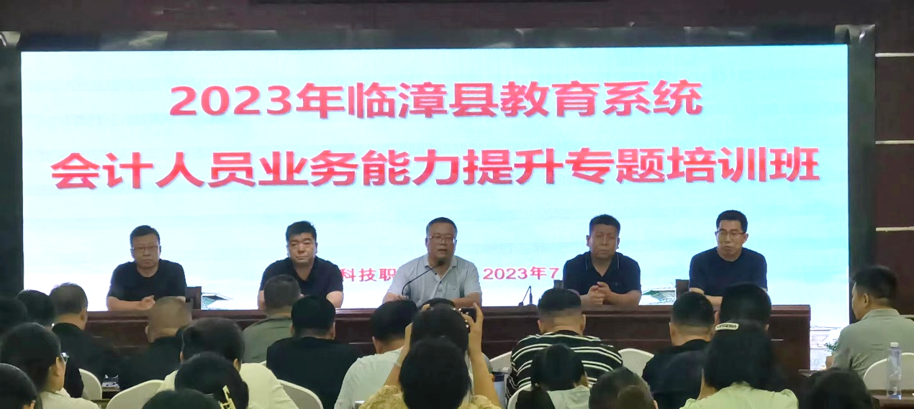
2023年7月3日—7日，第一期共培训66人；7月10日—14日，第二期共培训62人；在陵园路乾政宾馆报告厅完成了前两期的培训任务。
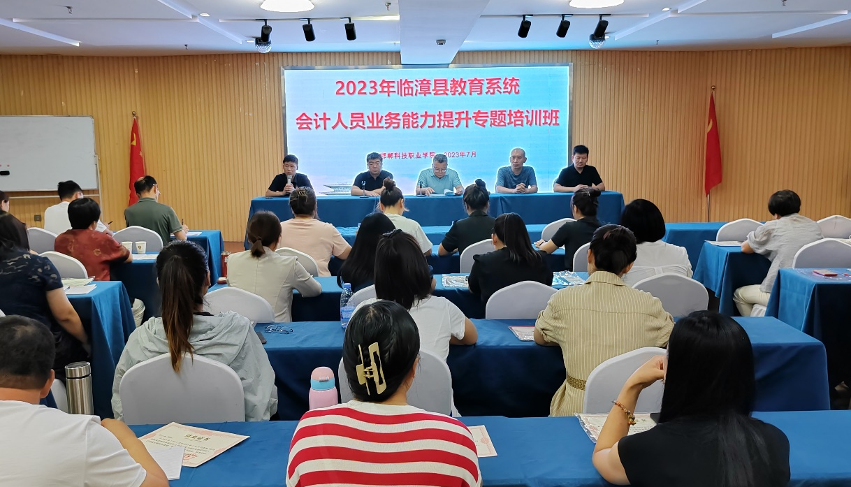
7月17日—19日，在邯郸大酒店三楼会议室，完成了第三期民办学校会计人员39人的培训任务。
为提高培训效果，学院采取订单式教学。根据培训内容，我院从外地聘请专家教授和我市财务、审计领域的有关专家进行授课。围绕行政事业单位资产管理与实务操作、中小学预算管理、直达资金审计、专项资金审计等常见问题及风险探析等方面内容进行讲解。
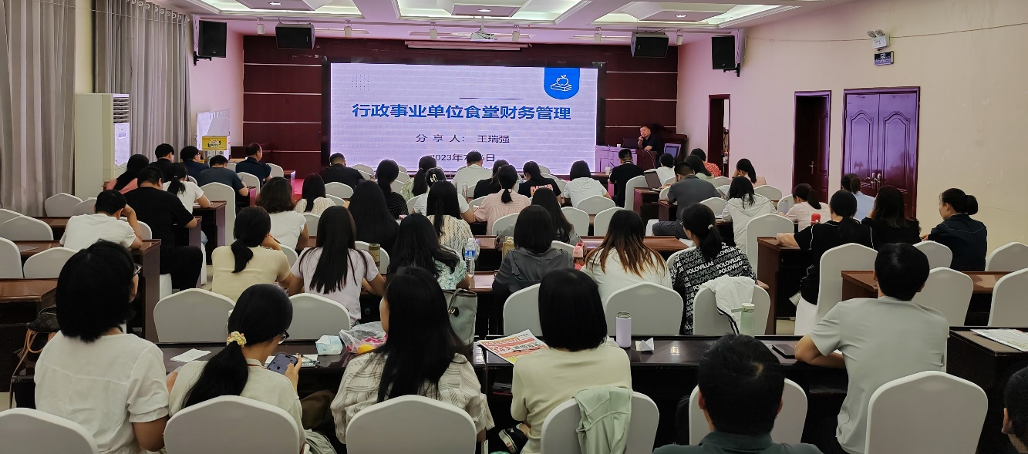
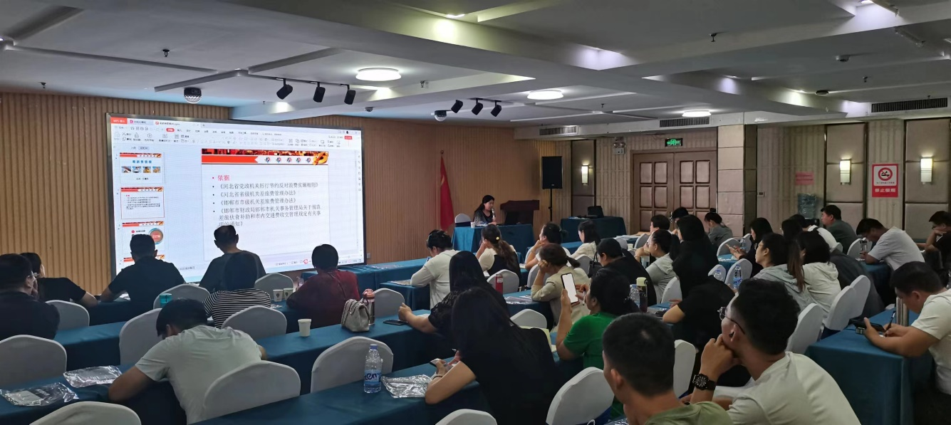
为组织好此次培训，继续教育中心根据临漳县教育体育局的培训要求，从场地、师资、管理等方面高标准对接与服务，确保了培训工作全程安全规范进行，得到了临漳县教育体育局的好评。
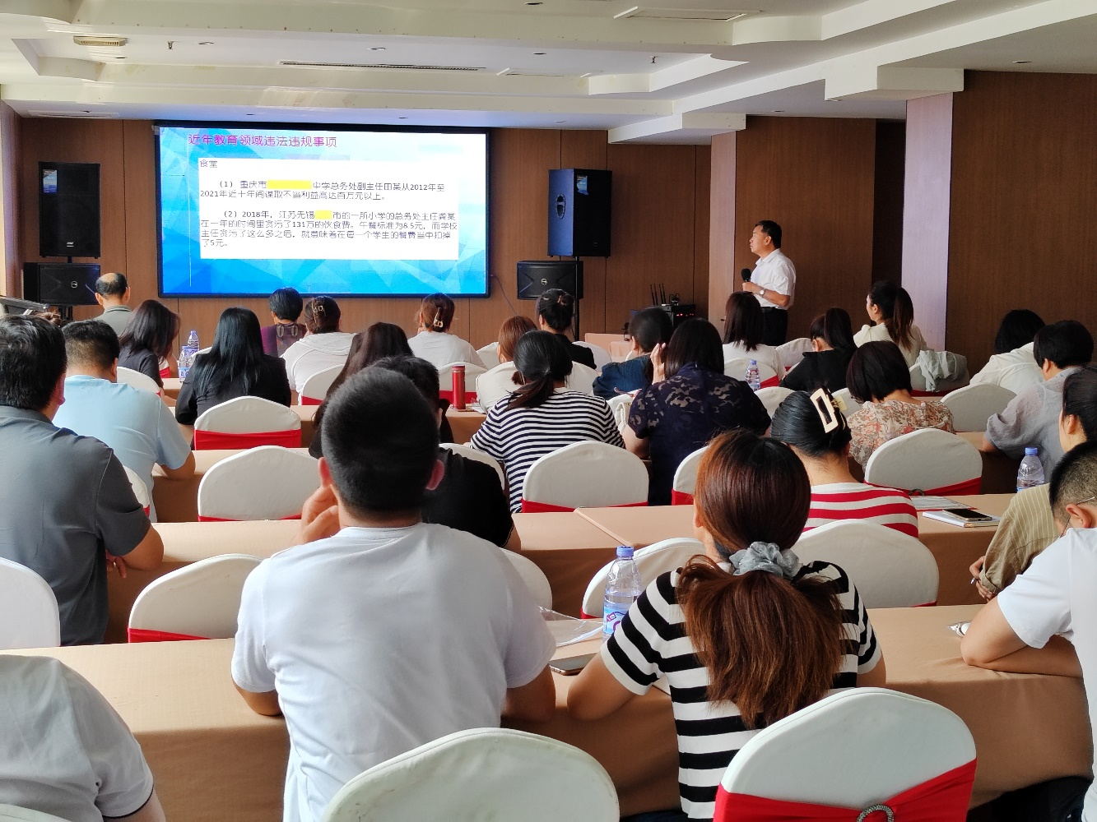
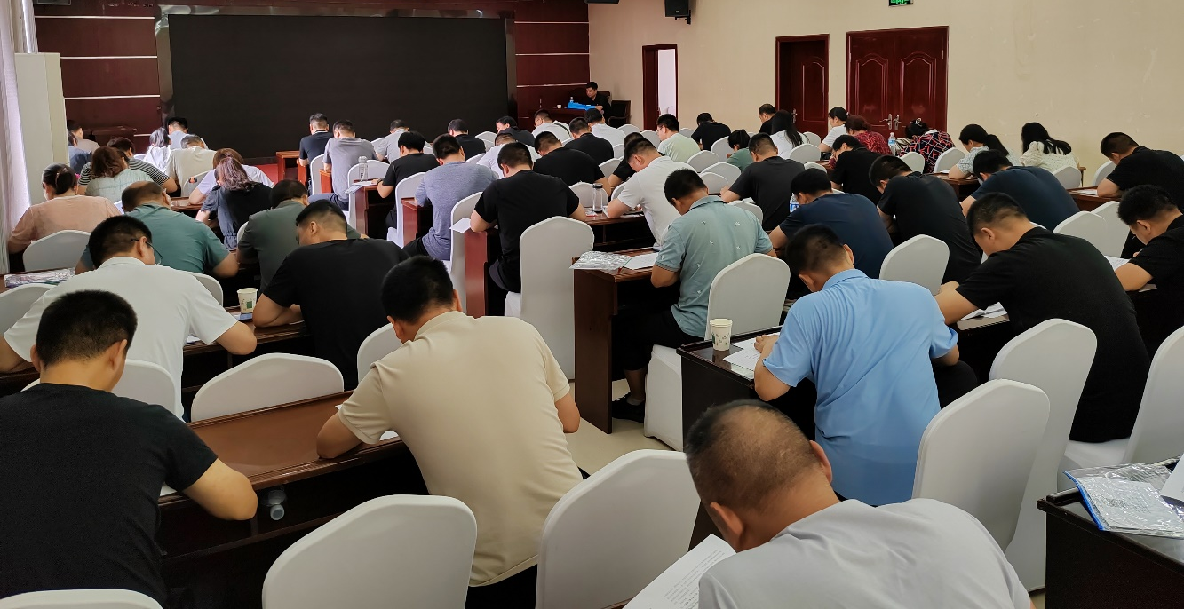
通过培训，进一步深化了与临漳县教育体育局的培训合作，扩大了办训的社会影响。同时，也丰富了办训经验，提升了办训能力，为更好开展培训工作打下了坚实基础。

